ZIMNÉ ŠPORTY (2.-3. r. deti)
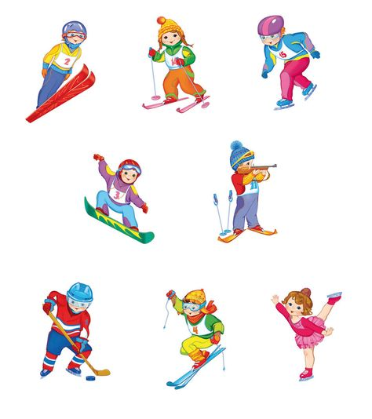

Milé detičky a rodičia!
Naša materská škola je síce momentálne zatvorená, ale nám to vôbec nebráni v tom, aby sme sa mohli vzdelávať a vyplniť čas trávený doma rôznymi aktivitami. Preto Vám posielame zopár úloh/ hier/ aktivít takouto formou, ktorá Vám ale nie je neznáma. Vám milí rodičia už teraz ďakujeme, že detičkám pomôžete pri plnení jednotlivých aktivít, ktoré pripravila Mgr. Miroslava Jendrušová
Veľmi sa potešíme, ak nám pošlete spätnú väzbu v podobe fotografií alebo videí ako sa vám darilo.
So srdečným pozdravom

Názov aktivity: Zimné čítanie
Oblasť: Jazyk a komunikácia
Cieľ:Správnea zreteľne vyslovovať všetky hlásky a hláskové skupiny.
Postup:Čítať“ krátky príbeh o zime s pomocou rodičov/ dospelého – rodič číta písaný text a dieťa sa pokúsipomenúvať obrázky. Po prečítaní tohto textu, môžete s vaším dieťaťom viesť krátky rozhovor o tom, aké športy poznáme- ako pomôcku môžete použiť obrázky športov vyhľadaných na internete.
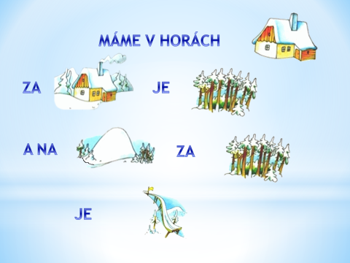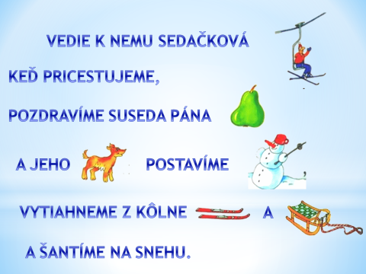
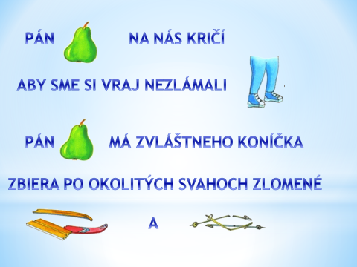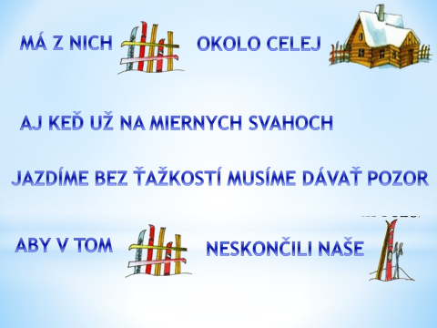

Názov aktivity: Športu zdar!
Oblasť:Matematika a práca s informáciami
Cieľ:Spájať body do obrazcov a na kreslenie obrysov.
Postup: Spojiť pomocou ceruzy alebo farbičkyvybodkované trasy športovcov/ puky.
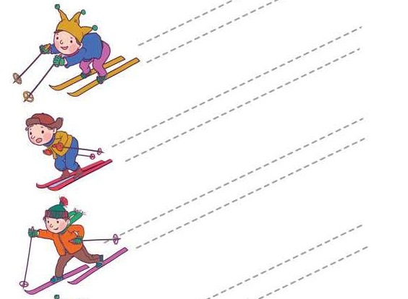
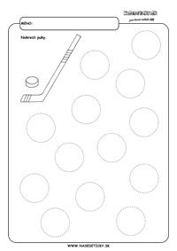

Názov aktivity: Správna cestička
Oblasť:Geometria a meranie
Cieľ:Nájsť cestu do cieľa.
Postup:Najprv pomocou prsta a až potom pomocou farbičky/ceruzy nájsť cestu sánkujúcich detí do cieľa.
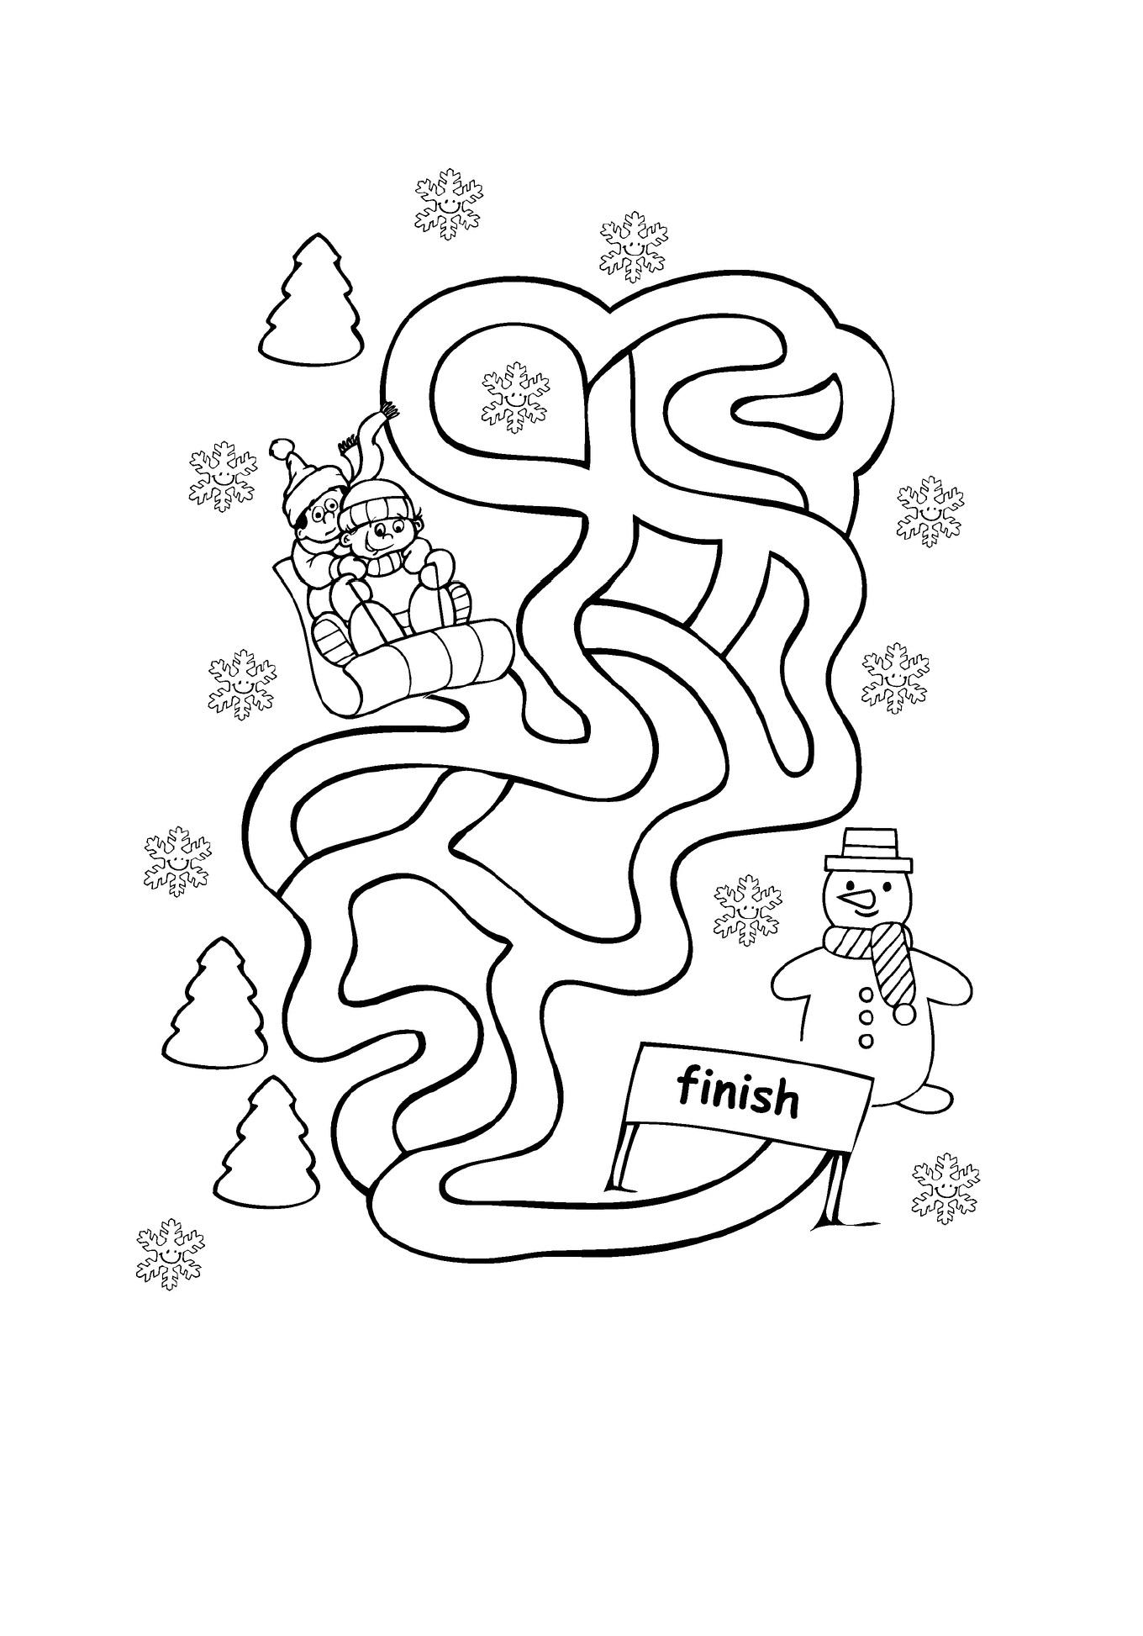

Názov aktivity: Puzzle
Oblasť: Umenie a kultúta/ VV
Cieľ:Strihať po čiare. Z rozstrihaných častí poskladať obrázok.
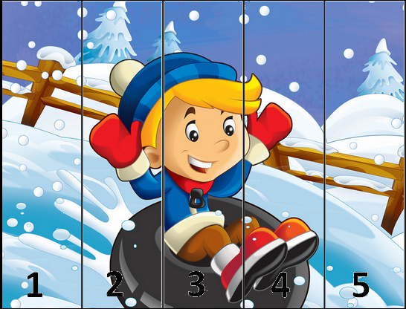

Názov aktivity: Budeme spájať
Oblasť:Matematika a práca s informáciami / geometria a merania
Cieľ:Využívať čiarový pohyb na spájanie dvoch bodov. Kresliť krivé a rovné čiary.
Postup: Nájsť správne dvojice, ktoré k sebe patria.
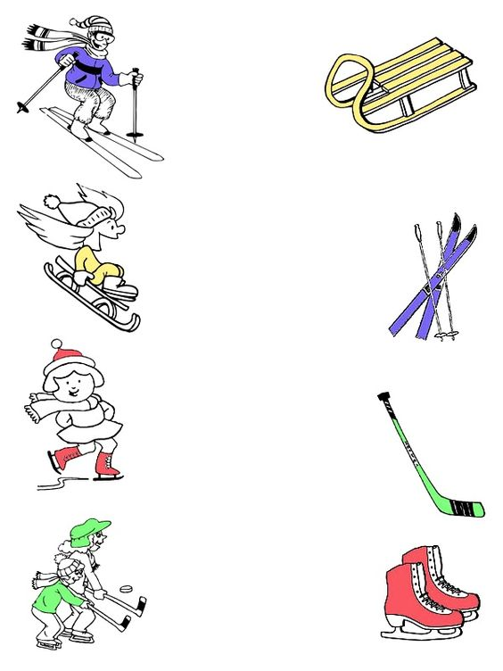
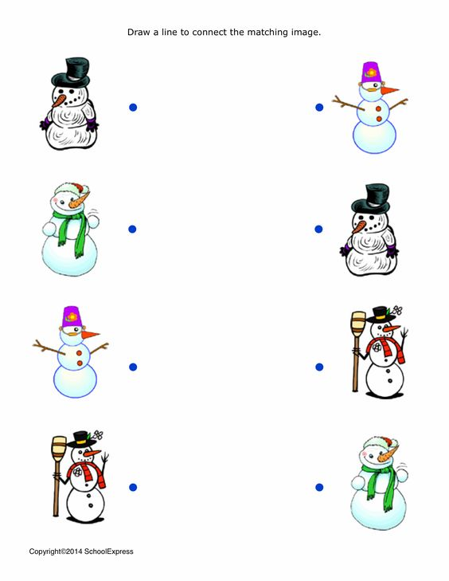

Názov aktivity:Čo mu chýba?
Oblasť: Človek a príroda
Cieľ:Dokresliť druhú polovicu snehuliaka.

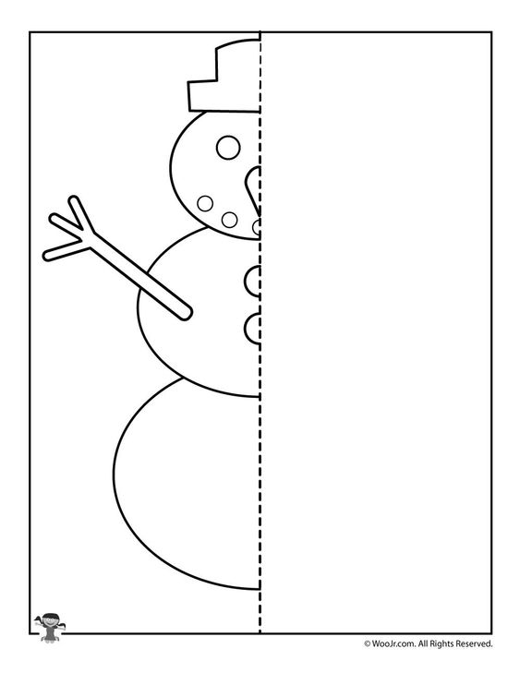

Názov aktivity:Pokus s ľadom
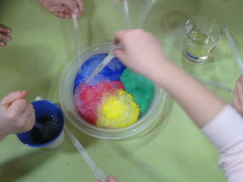
Postup:
- Čo budeme potrebovať:misku
- vodu
- sódu bikarbónu
- farby
- ocot
- pipety

Deň vopred si musíte dať zamraziť ľadové kocky. Ako si ich pripravíte.

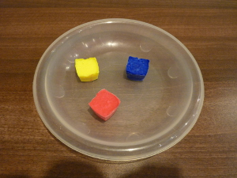
- Do krabičky na ľadové kocky si nasypte sódu bikarbónu. Ja som jej tam dala asi do troch štvrtín výšky nádobky.
- Do každého štvorčeka pridajte farbivo – môže to byť potravinárske farbivo alebo akákoľvek iná farba, ktorú nájdete doma (kľudne aj temperová).
- Kocky dolejte čistou vodou, aby boli plné až do vrchu.
- So špajdľou každú kocku osobitne dobre premiešajte, aby sa rozpustila farba a sóda bikarbóna. Sóda bikarbóna sa aj tak celkom nerozpustí a špajdľou pocítite, že ostala na spodu, čo však nevadí. Hlavne, aby sa pekne rozmiešala farba.
- Krabičku dajte na noc zamraziť do mraziaka.
Na druhý deň môžete zrealizovať pokus. Deti sú väčšinou veľmi nedočkavé a je pre ne veľmi ťažké vydržať do druhého dňa, a preto čakajte, že sa nevyhnete otázkam typu, že kedy to už budeme robiť každých 5 minút.
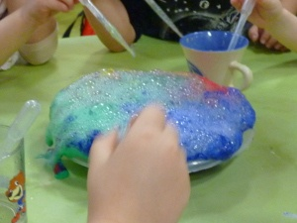
Odmenou za trpezlivosť bude pre vaše deti krásny bublajúci pokus, ktorý budú chcieť opakovať zas a znova
- Na misku si položte ideálne tri kocky rôznych farieb. Deti už v tejto chvíli budú plné očakávaní a budú chcieť ľadové kocky chytať
- Dajte im preto do ruky pipetu.
- Vy medzitým zohrejte v rýchlovarnej kanvici ocot. Nemusí variť, ale je dobré aby bol teplý. Zohriaty ocot nalejte do pohárika.
- Povedzte deťom, nech si naberú ocot pipetou a polejú ním ľadové kocky. A vtedy to celé divadlo začne. Ľadové kocky najprv šumia len trošku, ale postupne sa reakcia stupňuje. Kocky neustále polievajte teplým octom a za chvíľu budú chcieť šumiace ľadové kocky utiecť z misky von.

Keď sa ľadové kocky celkom rozpustia, šumenie a bublanie ešte chvíľu pokračuje, ale verte, že deťom to nebude stačiť a preto majte pripravené kocky aj do zásoby Budú to chcieť robiť stále znova a znova A na druhý deň takisto. A na tretí deň tiež…..

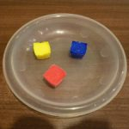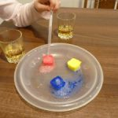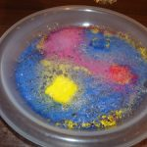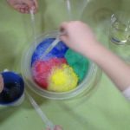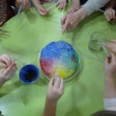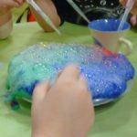

Prikladám ešte jeden link na ďalší menší pokus, ktorý si taktiež môžete vyskúšať doma.
https://sk.pinterest.com/pin/259449628535619492/ (lyžovanie tučniaka pomocou magnetu).

Oblasť:Umenie a kultúra/ VV
Človek a svet práce
Cieľ:Vymaľovať výkres pomocou modrej farby a dolepiť ho po obvode vatou. Nalepiť na výkres vystrihnutý obrázok korčuliara/korčuliarky.
Vyrobiť sane/ hokejku podľa obrázka.
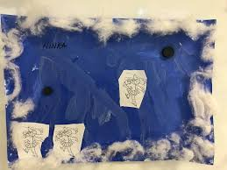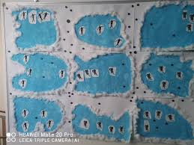

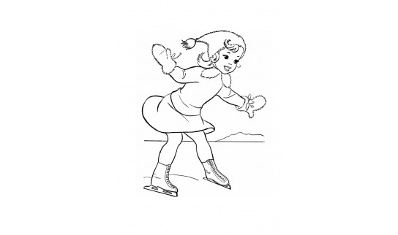
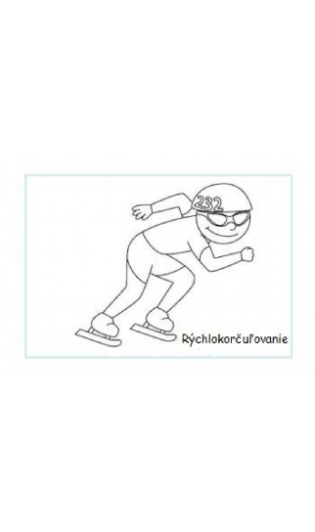
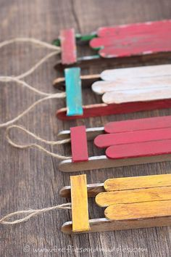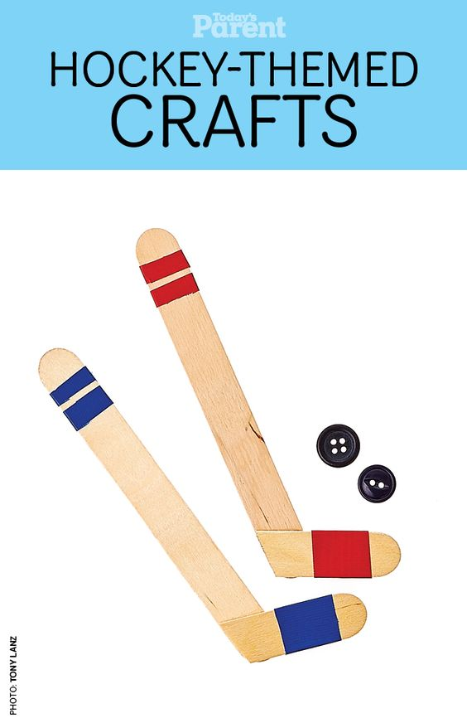
Názov aktivity: Zima v Spievankove
Oblasť:Umenie a kultúra/ HV- počúvanie hudby
Cieľ:Vyjadriť zážitky z počúvanej hudby verbálne, pohybom alebo inými umeleckými výrazovými prostriedkami.
Postup: Pozrite si video a vypočujte si pieseň. Porozprávajte sa, o čom bola pieseň? Aká bola pieseň smutná- veselá? Čo sa deťom najviac páčilo?
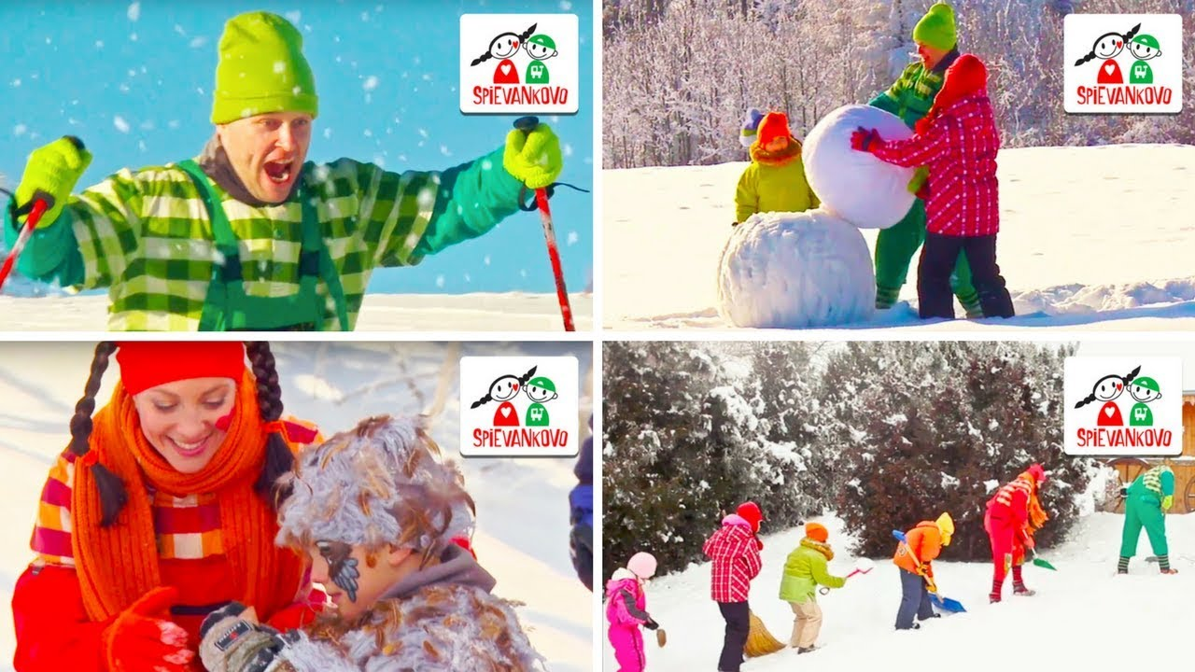
https://www.youtube.com/watch?v=KyHetiVAPAk&t=81s

Názov aktivity: Zima v zime
Oblasť:Jazyk komunikácia
Cieľ:Reprodukovať stručne obsah krátkej rozorávky.
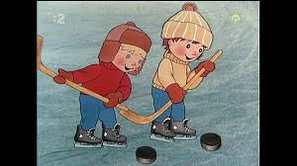
https://www.veselerozpravky.sk/v-chalupke-a-za-chalupkou-zima-v-zime/

Oblasť:Umenie a kultúra
Cieľ:Vyfarbiť obrázok pomocou farbičiek/ pasteliek.
Upevňovať návyky držania kresliaceho nástroja.

